**Снежная история**

Времена года сменяются друг за другом, неся с собой свои красоты, изменения и чудеса.

Вот и белоснежная красавица Зима вступила в свои права!

Зима – чудесное волшебное время года. Несмотря на холод, который она несет, зима дарит много радости детворе и открывает массу возможностей.

Сегодня рассказать детям о Зиме: какой бывает зима, как меняется погода, чем можно заняться в это время года, к воспитанникам подготовительной группы № 6 корпуса № 4 пришли сказочные персонажи Снеговик и Фея снежинок.

|  |  |
| --- | --- |
| Пока Снеговик спешил к детям с подарками от Зимушки – зимы, потерял ключик от сундучка.  Фея снежинок позвала на помощь своих верноподданных - Снежинок.  И дети с удовольствием включились в выполнение заданий, чтобы отыскать ключ от сундучка. | C:\Users\Администратор\Desktop\ТИКО\квест снежные истории\мини\P1050839-min.JPG |

Ребята помогли придумать много красивых слов о зиме: какой бывает погода зимой, какой снег, небо, ветер.

Фея снежинок поделилась секретом, как появляются снежинки в природе и предложила ребятам изготовить сказочные снежинки, которые не растают от тепла в группе.

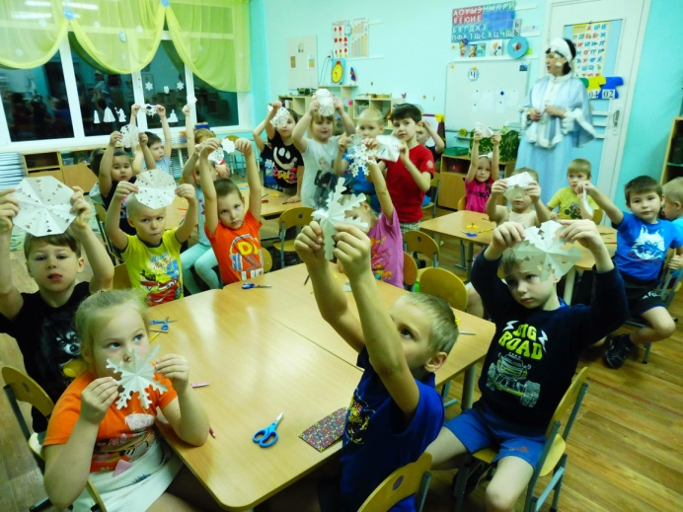 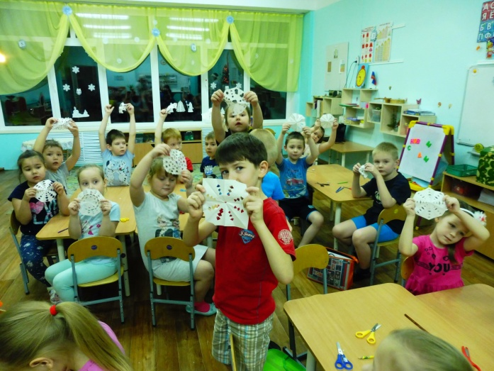

Всеми любимая игра «В снежки» превратилась в очень умную игру – дети кидались снежками и придумывали «ласковые названия» зимним предметам и явлениям.

А покатав снежок по «снегу» получили большой ком и изготовили Снеговиков, которых расставляли по размеру от большого к маленькому и наоборот.

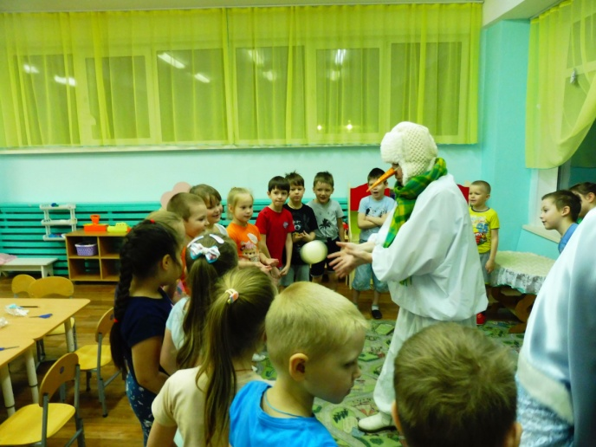 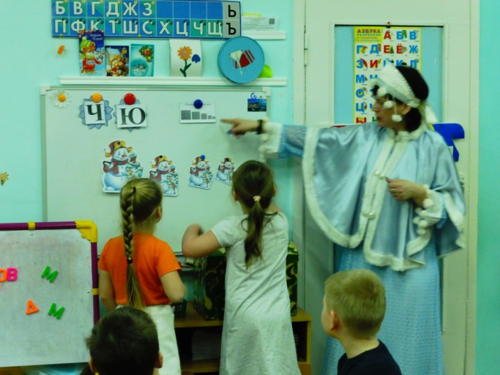

Вспомнили о самом главном, самом любимом празднике всех детей и взрослых – о Новом годе.

Дети написали письма Деду Морозу, нарисовали Снегурочек, Дедов Морозов и ёлочки. Задания были не простые. Для их выполнения нужны были ловкие пальчики, образное мышление, знание порядкового счета и ориентации в пространстве.

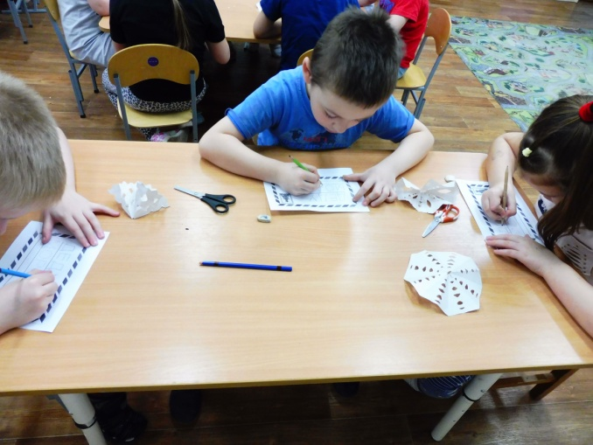 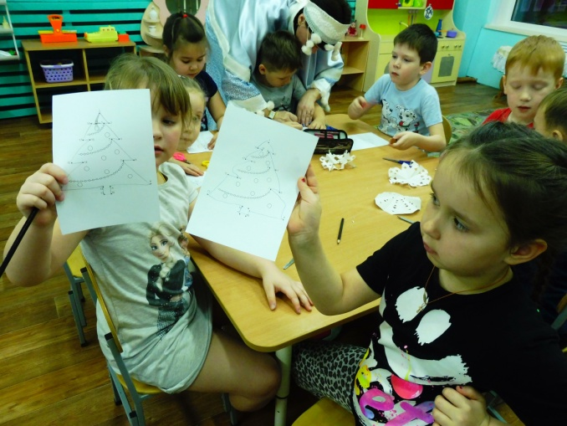

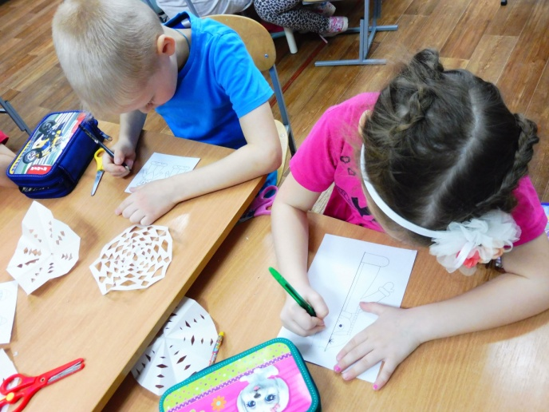 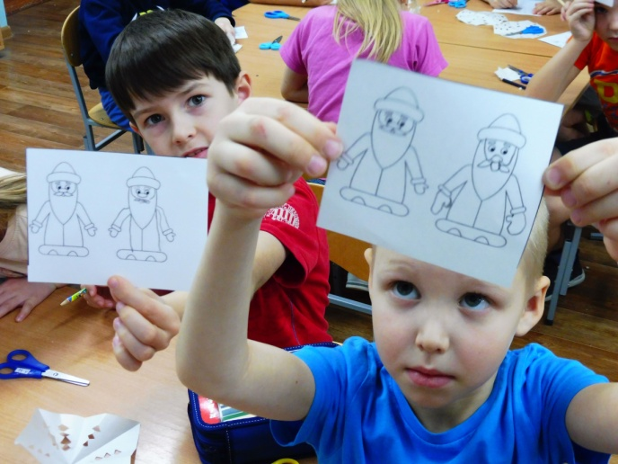

Когда все буквы были собраны, дети составили из них слово «Ключ». Но Снежинки не спешили отдавать ключик от сундучка. Им так понравилось проводить интересно время с детьми, что они предложили сыграть под веселую музыку в игру с бубном.

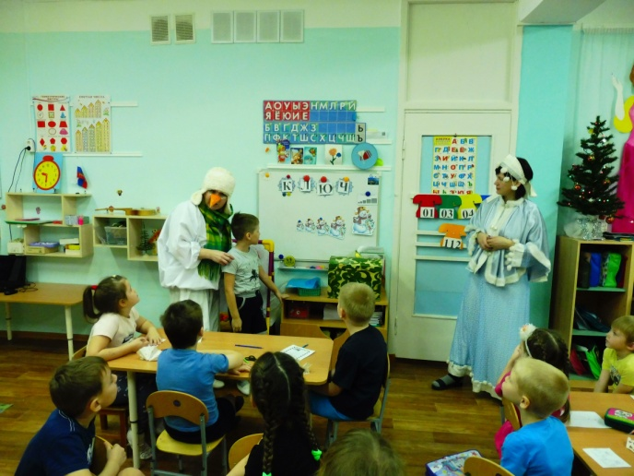 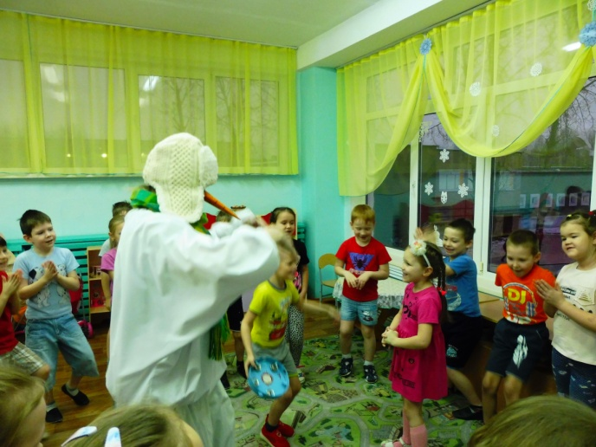

Неспроста Снежинки затеяли игру. Ключик оказался в бубне.

В сундучке оказалось очень полезное угощение – яблоки. Каждый ребенок брал яблоко, придумывал и называл слово, в котором есть звук [ С ].

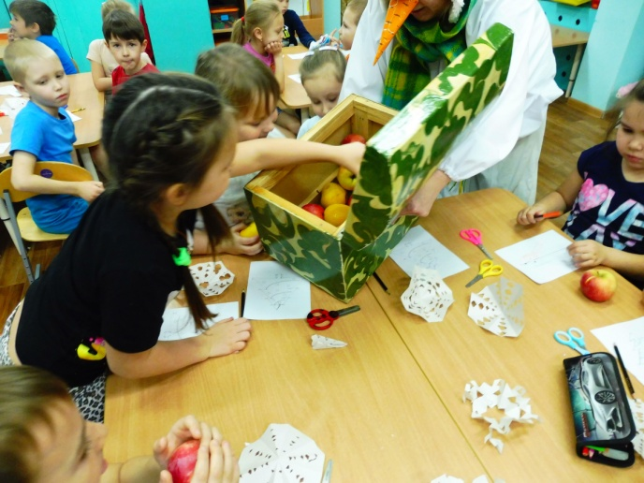 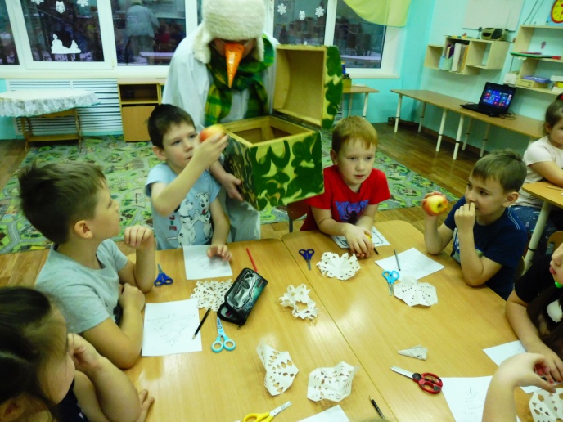

Вот такая интересная снежная история произошла сегодня в детском саду.

А подготовили эту сказочную историю для детей учитель – логопед Лариса Сергеевна Ломова и воспитатель группы Лариса Александровна Завьялова. Только - тссс!!! Пусть, пока дети маленькие – верят в сказку!

Учитель – логопед:

Л.С.Ломова